Е.В. Варсеев, асп.; рук. В.В. Алексеев (д.т.н.)
(ГНЦ «РФ-ФЭИ», г. Обнинск)
Исследование массообмена
в охлаждаемом канале с натрием
В работе представлены результаты исследований массообмена в охлаждаемом канале с высокотемпературным натрием на жидкометаллическом стенде. Приведены результаты распределения скорости накопления отложений в канале, полученные в опыте, и результаты дисперсного анализа проб взвесей из натрия.
Масообмен в жидких металлах
Массоперенос в жидких металлах (ЖМ) заключается в переносе продуктов коррозии и других примесей из «горячего» места контура в «холодное». Массоперенос является важной проблемой решаемой при проектировании и эксплуатации контуров ЯЭУ с жидкометаллическими теплоносителями (ЖМТ).
Протекание массообменных процессов может приводить к целому ряду негативных последствий: в результате коррозии происходит деградация свойств конструкционных материалов, повышается риск разгерметизации контура из-за утонения его стенок, отложения на холодной стороне установки могут приводить к ухудшению теплоотдачи, сужению и забиванию проходных сечений каналов гидравлического тракта реактора. Кроме того, в реакторных установках продукты коррозии активируются, проходя через активную зону. Это влечет за собой ухудшение радиационной обстановки на холодной стороне установки. Все это приводит к снижению уровня надежности и безопасности установок с жидкими металлами.
В связи с этим возникает потребность как определения скорости поступления продуктов коррозии в ЖМТ и скорости кристаллизации их в холодной зоне опытным путем, так и предсказания с использованием расчётных моделей.
Экспериментальная установка и методика эксперимента
Испытания проводились на неизотермическом стенде с объемом натрия 250 л. Специально для испытаний на стенде был смонтирован экспериментальный участок с тепломассообменной трубкой (ТМОТ), в которой натрий охлаждался на 250 ˚С, тем самым пересыщался примесями, которые и накапливались на стенке канала. В участке также смонтирован нагреватель, источник примесей (ИП) с материаловедческими образцами и фильтр взвесей. Схема участка представлена на рис. 1.
Узел с ТМОТ представляет собой противоточный теплообменник натрий-натрий, состоящий из трубы, выполненной из железа. ТМОТ помещена в кожух из трубы большего диаметра. На внешней поверхности кожуха расположены термопары.
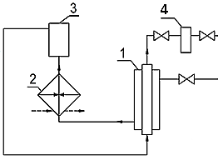
1 – узел с ТМОТ; 2 – нагреватель; 3 – источник примеси; 4 – фильтр взвесей
Рисунок 1. Схема экспериментального участка стенда
Участок работает следующим образом: натрий подается в межтрубное пространство узла ТМОТ (1) при температуре 350-450 ˚С, где подогревается до 630-660 ˚С, а затем поступает в нагреватель (2), откуда с температурой 750-780 ˚С подается в ИП (3). Из ИП натрий подается в ТМОТ (1), на охлаждаемую поверхность которой переносятся примеси. Затем натрий попадает в фильтр взвесей (4) и уходит обратно в контур стенда. Температура натрия на входе и выходе из ТМОТ составляла 540 ˚С.
ИП изготовлен в виде стальной емкости, заполненной стружкой из стали Х18Н10Т общей площадью около 0,6 м², которая определялась расчетным путем по удельной массе к единице поверхности. В ИП были размещены образцы, причем часть находилась до стружки, другая – после нее.
Фильтр взвесей представляет собой сосуд из стали Х18Н10Т, в котором смонтирован цилиндрический фильтрующий элемент из металлической сетки саржевого переплетения на перфорированной оправке. Конструкция фильтра позволяет удерживать фильтрат, как локализующийся на сетке, так и отделившийся от нее в процессе прокачки натрием и при препарировании узла после опыта.
Результаты и обсуждение
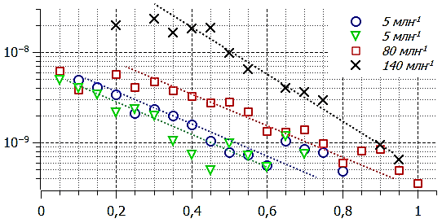
В результате серии из четырех испытаний были получены распределения отложений в каналах. Распределения потока хрома на стенку канала показаны на рис. 2. Видно, что величина J по длине неравномерна: к концу участка она уменьшается как минимум на порядок величины, причем ее значения в конце участка примерно одинаковы для всех случаев. Кроме того, скорость роста отложений в начале участка для случаев с C_{o} = 5 млн⁻¹ близка к расчетному значению скорости коррозии стали Х18Н10Т 7,5·10⁻⁹ кг/м²·с, являющейся источником примеси. Однако это скорость в 2,8 раза меньше полученной в том же опыте на образцах из стали Х18Н10Т. Такая завышенная по сравнению с расчетом опытная величина может объясняться недостаточным временем испытаний – порядка 100 ч., в то время как для выхода на стационарный массообменный режим требуется 500 - 1000 ч.
J, кг/м²·с
l,/l₀
Рисунок 2. Распределение потока хрома по длине участка
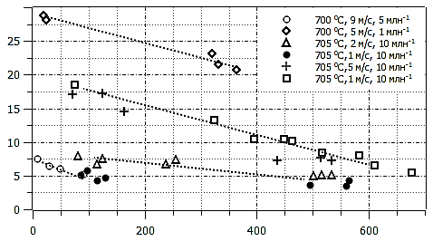
Такая картина распределения скорости отложений схожа с распределением скорости коррозии длине канала – рис. 3, и с данными другим авторов [1], по которым скорость отложений в «холодном» месте контура была от 30 до 100 % скорости коррозии в «горячем».
J, мкм/год
l/D
.
Рисунок 3. Скорости коррозии стали 316 от параметра l/d [2]
Эффект, изображенный на рис. 3, отражен в полуэмпирическом выражении Заброски, который определил его впервые:
Позже он был подтвержден в других работах [3]: $α$(l/d) = 7,2÷59·10⁻⁴.
Исследование проб взвесей, осажденных на фильтре, показало, что обнаруженная масса взвеси равна 1,6 г (при 5 млн⁻¹ – рис. 4, 1), что составляет около 45 % от потери массы стружки в ИП – 3,4±0,2 г. Расчет же показал, что потери массы равна величине около 3 г. Такая же оценка при повышенных содержаниях кислорода – 80 и 140 млн⁻¹ – показала, что потеря массы составляет свыше 80 г и 200 г соответственно, что не соответствует действительности. Это говорит о том, использование для расчета формулы вида J = A·C^{1.2}·exp(–B/T) ограничено по содержанию кислорода.
Результаты дисперсного анализа с помощью оптического микроскопа и программы IMAGEJ показали, что наиболее вероятный размер частиц в пробах – 2,5; 4; 5 и 15 мкм. Причем частицы размером более 30 мкм чаще всего являются конгломератами из более мелких частиц. Частицы же менее 5 мкм являются монолитными частицами оплавленного металла.
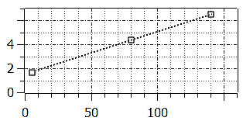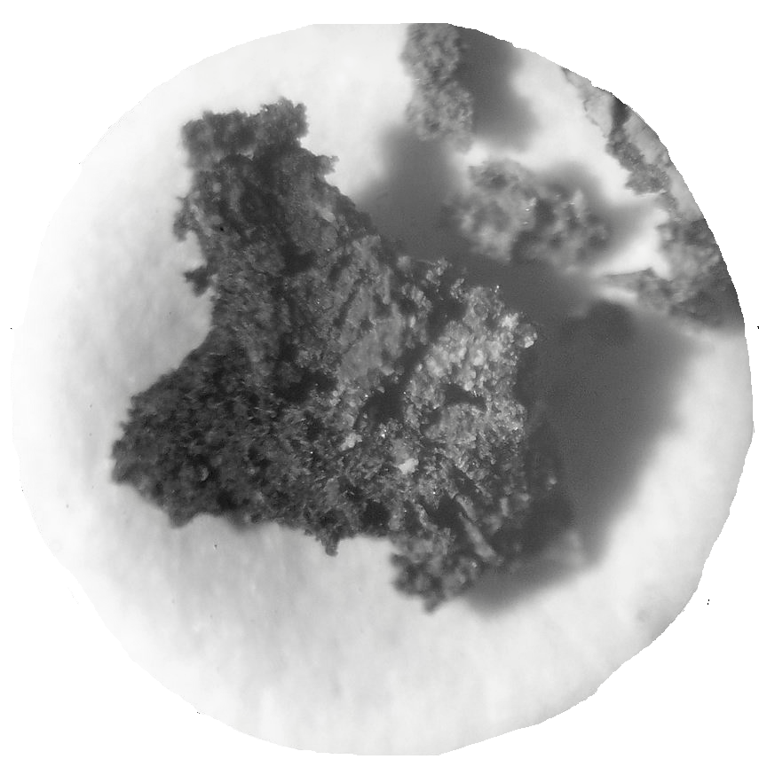
C_{o}, млн⁻¹
m, г
- 2)
Рисунок 4Результаты анализа отложений: 1 – количество накопленного осадка в фильтре от содержания кислорода в натрии; 2 – внешний вид частицы отложений (~30 мкм);
Заключение
Анализ результатов экспериментов по изучению массообмена в натрии показал, что скорость отложений в холодной зоне составляет от 30 до 100 % скорости коррозии сталей на горячей стороне.
Количество взвешенной фазы, накопленной на фильтре в контуре с натрием, пропорционально концентрации кислорода в контуре.
Дисперсный анализ порошка взвесей, накопленных в фильтре контура, показывает, что наиболее вероятный размер частиц в контуре лежит в диапазоне от 2 до 15 мкм.
Библиографический список
- Furukawa Т., Kato S., Yoshida E. Compatibility of FBR materials with sodium // Journal of Nuclear Materials. 2009. V. 392. P. 249–254.
- Weeks J.R., Isaacs H.S. Proceeding of the Chemical aspects of corrosion and mass transfer in liquid sodium. New York: Plenum Press, 1973. p. 1-61.
- Behavior in Liquid Metal Fast Breeder Reactors (LMFBRs). IAEA-TECDOC-687, 1993. 155 p.

